TEST DI INGRESSO STORIA
Classe 3

- OSSERVA I TRE DISEGNI E RIORDINA LA STORIA.
INSERISCI AL POSTO GIUSTO LE SEGUENTI PAROLE: PRIMA – DOPO – INFINE.
- 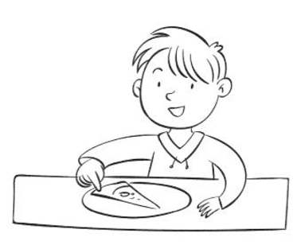 _________________
- 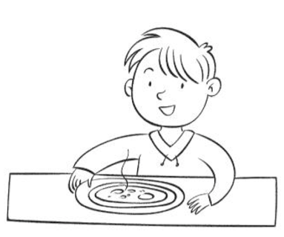 _________________
- 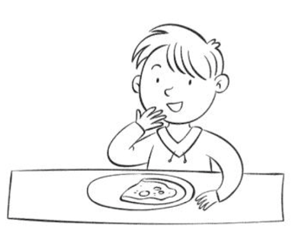 _________________

- OSSERVA I DISEGNI E RIORDINA LA STORIA.
INSERISCI AL POSTO GIUSTO LE SEGUENTI PAROLE:
PRIMA – DOPO – POI – INFINE.
- 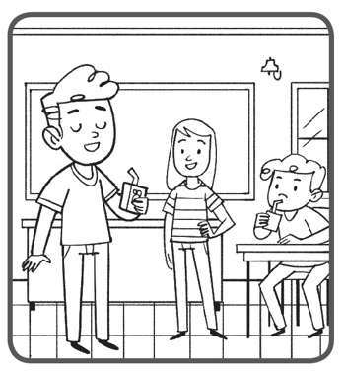 _________________ Amir fa merenda a scuola.
- 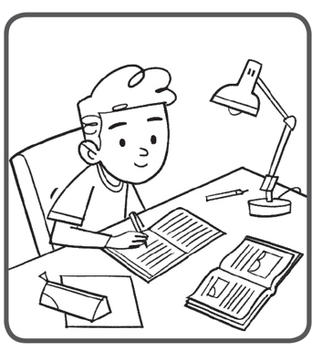 _________________ Amir fa i compiti a casa.
- 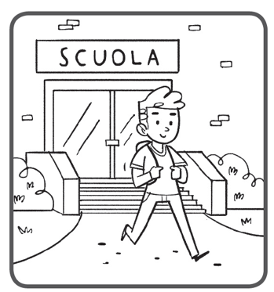 _________________ Amir va a scuola.
- 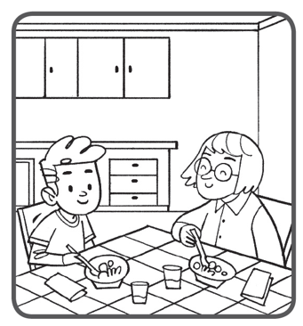 _________________ Amir cena a casa.

- METTI IN ORDINE I DISEGNI, NUMERANDOLI DA 1 A 4.
SEGUI L’ORDINE: PRIMA – DOPO – POI –INFINE.
- 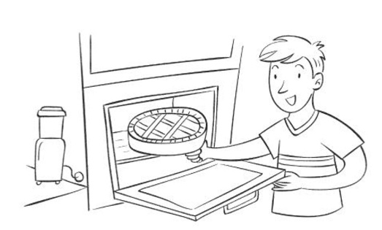 Sequenza numero ______
- 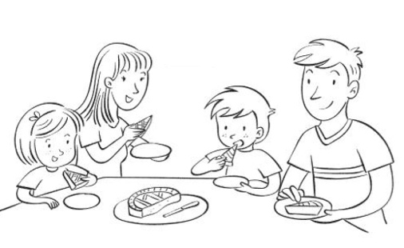 Sequenza numero ______
- 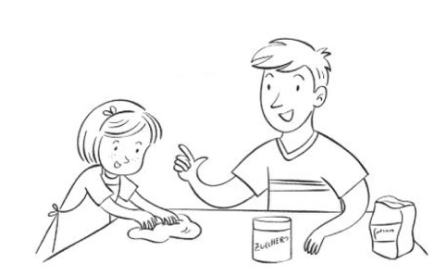 Sequenza numero ______
- 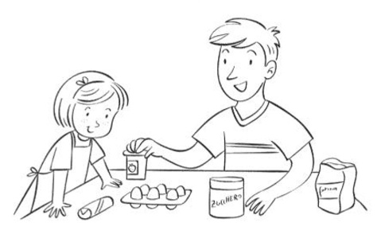 Sequenza numero ______

- LEGGI LE FRASI E COMPLETALE CON LE PAROLE DEL TEMPO CORRETTO.
SCEGLI TRA: PRIMA –DOPO – POI –INFINE.
- _______________ la nonna va a pranzo da Alina.
- _______________ Alina chiama la nonna.
- _______________ la nonna saluta Alina e torna a casa.
- _______________ Alina invita la nonna a pranzo.

- LEGGI LE FRASI E RIORDINA LA STORIA CON I NUMERI DA 1 A 5.
- Lucia esce di casa per andare in gita. Numero: _____
- Lucia si sveglia. Numero: _____
- Lucia torna a casa dopo la gita. Numero: _____
- Lucia fa colazione. Numero: _____
- Lucia è al lago in gita. Numero: _____

- LEGGI LE FRASI E INDICA ACCANTO LE PAROLE DEL TEMPO CORRETTO.
SCEGLI TRA: PASSATO – PRESENTE – FUTURO.
- Anna frequenta la terza. _______________
- Anna frequenterà la quarta. _______________
- Anna frequentava la seconda. _______________

- LEGGI LE FRASI E COMPLETA CON LE PAROLE DEL TEMPO CORRETTO.
SCEGLI TRA: IERI – OGGI – DOMANI.
- _______________ Samir e Lisa vanno in piscina.
- _______________ Samir e Lisa andranno dai nonni.
- _______________ Samir e Lisa sono andati al parco.

- ABBINA LA CAUSA AL SUO EFFETTO. OSSERVA I DISEGNI DELLE CAUSE
E NUMERA I DISEGNI DEGLI EFFETTI CON I NUMERI CORRISPONDENTI.
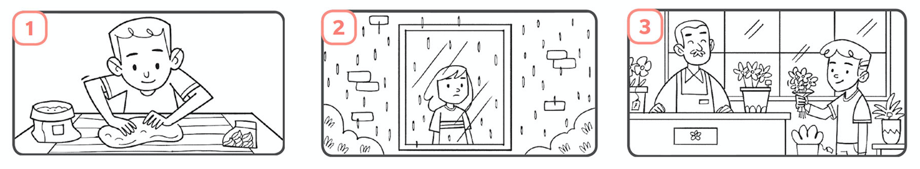
- 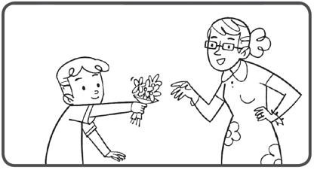 ______
- 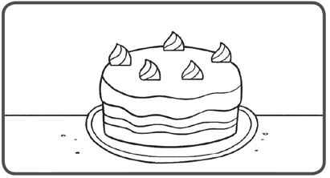 ______
- 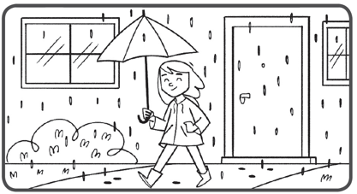 ______

- LEGGI GLI EFFETTI E INDICA QUALI SONO LE CAUSE CORRETTE.
Il vaso si è rotto.
- Perché gli ho tirato il pallone addosso.
- Perché c’è il sole.
Mi sono sbucciata il ginocchio.
- Perché ho mangiato troppo
- Perché sono caduta dalla bici.
Rimango a casa.
- Perché oggi piove.
- Perché vado dal dentista.

- SCRIVI L’ORA INDICATA DA QUESTI OROLOGI.
- 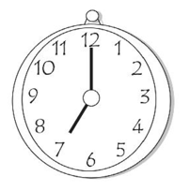 Sono le ______________ .
- 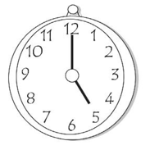 Sono le ______________ .
- 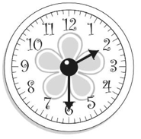 Sono le ______________ .
- 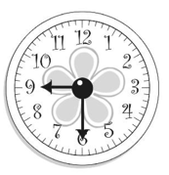 Sono le ______________ .
- 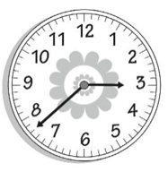 Sono le ______________ .
- 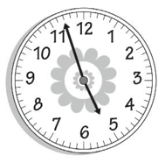 Sono le ______________ .

- OSSERVA L’OROLOGIO E RISPONDI ALLE DOMANDE.
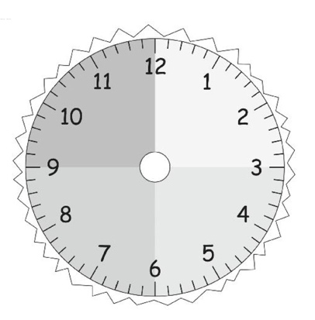
In quante parti è suddiviso il quadrante?
- Due
- Quattro
- Sei
Come chiameresti ogni parte?
- Un quarto
- Una fetta
- Una porzione
Quanto dura ciascuna parte?
- 10 minuti
- 30 minuti
- 15 minuti
A quanto corrisponde un quarto d’ora?
- 5 minuti
- 15 minuti
- 20 minuti
A quanto corrisponde mezz’ora?
- 30 minuti
- 40 minuti
- 60 minuti

- LEGGI LE FRASI E COMPLETALE CON LE PARTI DEL GIORNO.
SCEGLI TRA: ALBA – MATTINA – MEZZOGIORNO – POMERIGGIO – TRAMONTO – SERA – NOTTE.
- Faccio i compiti a casa: è _______________ .
- Il sole tramonta: è _______________ .
- Dormo nel mio letto: è _______________ .
- Il sole sorge: è _______________ .
- Ceno con la mia famiglia: è _______________ .
- Sono a scuola: è _______________ .
- Pranzo alla mensa della scuola: è _______________ .

- LEGGI LE FRASI E INDICA SE SONO VERE (V) O FALSE (F).
- La settimana è formata da 7 giorni. V F
- Dopo la domenica c’è il sabato. V F
- Tra il giovedì e il sabato c’è il venerdì. V F
- Prima del martedì c’è il mercoledì. V F
- Il primo giorno della settimana è lunedì. V F
- L’ultimo giorno della settimana è sabato. V F

- LEGGI LE DEFINIZIONI E SCRIVI IL MESE GIUSTO.
- Viene prima di novembre: è _______________ .
- Sta fra marzo e maggio: è _______________ .
- Segue giugno: è _______________ .
- C’è Natale: è _______________ .
- Si torna a scuola: è _______________ .
- Finisce la scuola: è _______________ .

- LEGGI LE FRASI E INDICA SE SONO VERE (V) O FALSE (F).
- Le stagioni sono 4. V F
- Aprile cade in estate. V F
- Se è ottobre siamo in autunno. V F
- Se è il 7 agosto siamo in inverno. V F
- A gennaio siamo in primavera. V F
- Luglio cade in estate. V F

- OSSERVA I DISEGNI E SCRIVI CHE FONTE È.
SCEGLI TRA FONTE: MATERIALE –VISIVA –ORALE –SCRITTA.
- 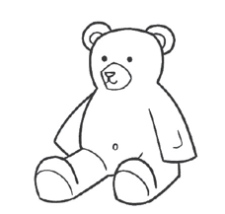 Fonte _________________
- 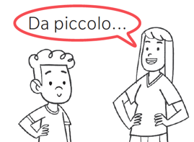 Fonte _________________
- 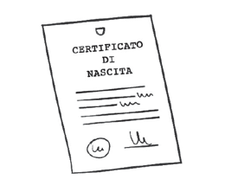 Fonte _________________
- 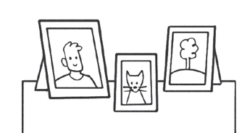 Fonte _________________
- 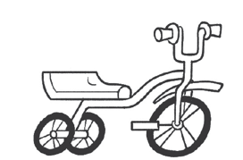 Fonte _________________
- 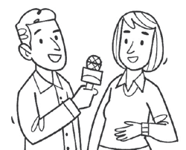 Fonte _________________
- 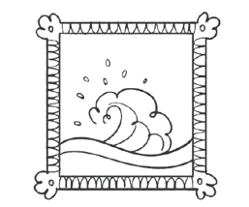 Fonte _________________
- 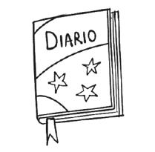 Fonte _________________

- LEGGI E SCRIVI IL TIPO DI FONTE.
SCEGLI TRA FONTE: MATERIALE –VISIVA –ORALE –SCRITTA.
- La foto del primo giorno di scuola: è una fonte _______________ .
- Il racconto di un amico più grande: è una fonte _______________ .
- Il mio quaderno di italiano di prima: è una fonte _______________ .
- Il primo dentino caduto: è una fonte _______________ .

TEST DI INGRESSO STORIA
con soluzioni in rosso per l’insegnante
Classe 3

- OSSERVA I TRE DISEGNI E RIORDINA LA STORIA.
INSERISCI AL POSTO GIUSTO LE SEGUENTI PAROLE: PRIMA – DOPO – INFINE.
- ________Infine_________
- ________Prima_________
- ________Dopo_________

- OSSERVA I DISEGNI E RIORDINA LA STORIA.
INSERISCI AL POSTO GIUSTO LE SEGUENTI PAROLE:
PRIMA – DOPO – POI – INFINE.
- ________Dopo_________ Amir fa merenda a scuola.
- ________Poi_________ Amir fa i compiti a casa.
- ________Prima_________ Amir va a scuola.
- ________Infine_________ Amir cena a casa.

- METTI IN ORDINE I DISEGNI, NUMERANDOLI DA 1 A 4.
SEGUI L’ORDINE: PRIMA –DOPO – POI –INFINE.
- Sequenza numero ___3 (poi)___
- Sequenza numero ___4 (infine)___
- Sequenza numero ___2 (dopo)___
- Sequenza numero ___1 (prima)___

- LEGGI LE FRASI E COMPLETALE CON LE PAROLE DEL TEMPO CORRETTO.
SCEGLI TRA: PRIMA –DOPO – POI – INFINE.
- _______Poi_______ la nonna va a pranzo da Alina.
- _______Prima_______ Alina chiama la nonna.
- _______Infine_______ la nonna saluta Alina e torna a casa.
- _______Dopo_______ Alina invita la nonna a pranzo.

- LEGGI LE FRASI E RIORDINA LA STORIA CON I NUMERI DA 1 A 5.
- Lucia esce di casa per andare in gita. Numero: __3___
- Lucia si sveglia. Numero: __1___
- Lucia torna a casa dopo la gita. Numero: __5___
- Lucia fa colazione. Numero: __2___
- Lucia è al lago in gita. Numero: __4___

- LEGGI LE FRASI E INDICA ACCANTO LE PAROLE DEL TEMPO CORRETTO.
SCEGLI TRA: PASSATO – PRESENTE – FUTURO.
- Anna frequenta la terza. _______Presente_______
- Anna frequenterà la quarta. _______Futuro_______
- Anna frequentava la seconda. _______Passato_______

- LEGGI LE FRASI E COMPLETA CON LE PAROLE DEL TEMPO CORRETTO.
SCEGLI TRA: IERI – OGGI – DOMANI.
- _______Oggi_______ Samir e Lisa vanno in piscina.
- _______Domani_______ Samir e Lisa andranno dai nonni.
- _______Ieri_______ Samir e Lisa sono andati al parco.

- ABBINA LA CAUSA AL SUO EFFETTO. OSSERVA I DISEGNI DELLE CAUSE
E NUMERA I DISEGNI DEGLI EFFETTI CON I NUMERI CORRISPONDENTI.
- ___3___
- ___1___
- ___2___

- LEGGI GLI EFFETTI E INDICA QUALI SONO LE CAUSE CORRETTE.
Il vaso si è rotto.
- Perché gli ho tirato il pallone addosso.
- Perché c’è il sole.
Mi sono sbucciata il ginocchio.
- Perché ho mangiato troppo
- Perché sono caduta dalla bici.
Rimango a casa.
- Perché oggi piove.
- Perché vado dal dentista.

- SCRIVI L’ORA INDICATA DA QUESTI OROLOGI.
- Sono le ________7:00 o 19:00______ .
- Sono le ________5:00 o 17:00______ .
- Sono le ________2:30 o 14:30______ .
- Sono le ________9:30 o 21:30______ .
- Sono le ________3:38 o 15:38______ .
- Sono le ________5:57 o 17:57______ .

- OSSERVA L’OROLOGIO E RISPONDI ALLE DOMANDE.
In quante parti è suddiviso il quadrante?
- Due
- Quattro
- Sei
Come chiameresti ogni parte?
- Un quarto
- Una fetta
- Una porzione
Quanto dura ciascuna parte?
- 10 minuti
- 30 minuti
- 15 minuti
A quanto corrisponde un quarto d’ora?
- 5 minuti
- 15 minuti
- 20 minuti
A quanto corrisponde mezz’ora?
- 30 minuti
- 40 minuti
- 60 minuti

- LEGGI LE FRASI E COMPLETALE CON LE PARTI DEL GIORNO.
SCEGLI TRA: ALBA – MATTINA – MEZZOGIORNO – POMERIGGIO – TRAMONTO – SERA – NOTTE.
- Faccio i compiti a casa: è _______pomeriggio________ .
- Il sole tramonta: è _______tramonto________ .
- Dormo nel mio letto: è _______notte________ .
- Il sole sorge: è _______alba________ .
- Ceno con la mia famiglia: è _______sera________ .
- Sono a scuola: è _______mattina________ .
- Pranzo alla mensa della scuola: è _______mezzogiorno________ .

- LEGGI LE FRASI E INDICA SE SONO VERE (V) O FALSE (F).
- La settimana è formata da 7 giorni. V F
- Dopo la domenica c’è il sabato. V F
- Tra il giovedì e il sabato c’è il venerdì. V F
- Prima del martedì c’è il mercoledì. V F
- Il primo giorno della settimana è lunedì. V F
- L’ultimo giorno della settimana è sabato. V F

- LEGGI LE DEFINIZIONI E SCRIVI IL MESE GIUSTO.
- Viene prima di novembre: è ________ottobre_______ .
- Sta fra marzo e maggio: è ________aprile_______ .
- Segue giugno: è ________luglio_______ .
- C’è Natale: è ________dicembre_______ .
- Si torna a scuola: è ________settembre_______ .
- Finisce la scuola: è ________giugno_______ .

- LEGGI LE FRASI E INDICA SE SONO VERE (V) O FALSE (F).
- Le stagioni sono 4. V F
- Aprile cade in estate. V F
- Se è ottobre siamo in autunno. V F
- Se è il 7 agosto siamo in inverno. V F
- A gennaio siamo in primavera. V F
- Luglio cade in estate. V F

- OSSERVA I DISEGNI E SCRIVI CHE FONTE È.
SCEGLI TRA FONTE: MATERIALE –VISIVA –ORALE –SCRITTA.
- Fonte ________materiale_________
- Fonte ________orale_________
- Fonte ________scritta_________
- Fonte ________visiva_________
- Fonte ________materiale_________
- Fonte ________orale_________
- Fonte ________visiva_________
- Fonte ________scritta_________

- LEGGI E SCRIVI IL TIPO DI FONTE.
SCEGLI TRA FONTE: MATERIALE –VISIVA –ORALE –SCRITTA.
- La foto del primo giorno di scuola: è una fonte ________visiva_______ .
- Il racconto di un amico più grande: è una fonte ________orale_______ .
- Il mio quaderno di italiano di prima: è una fonte ________scritta_______ .
- Il primo dentino caduto: è una fonte ________materiale_______ .

